UNIVERSITAS NEGERI YOGYAKARTA
FAKULTAS TEKNIK
PROGRAM STUDI TEKNIK INDUSTRI

LAPORAN PRAKTIKUM
APLIKASI WEB DAN MOBILE
Semester Genap 2025/2026

MODUL PERTEMUAN – Pengenalan Pemrograman Web & HTML Dasar

Nama Mahasiswa | : | Nanik Wijayanti
NIM | : | 23051430006
Kelas | : | A
Tanggal Praktikum | : | 13 Februari 2026
Dosen Pengampu | : | Dr. Eng. Ir. Aji Ery Burhandenny, S.T., M.AIT.

Dikumpulkan paling lambat 7 hari setelah pelaksanaan praktikum

A. IDENTITAS & INFORMASI MODUL

Mata Kuliah | Aplikasi Web dan Mobile
Kode Modul | Modul Pertemuan 1
Topik Utama | Pengenalan Pemrograman Web & HTML Dasar
Sub-Topik | Struktur halaman web, elemen HTML semantik, dan formulir dasar.
Durasi Praktikum | 340 Menit
Tanggal Praktikum | 14 Februari 2026
Nama Mahasiswa | Nanik Wijayanti
NIM | 23051430006
Kelas | A

B. TUJUAN PEMBELAJARAN
Tuliskan tujuan pembelajaran yang ingin dicapai pada modul ini, sesuai dengan yang tertera di Manual Praktikum.

1 | Memahami peran penting web application dalam sistem informasi industri.
2 | Mampu menjelaskan struktur dasar HTML dan cara kerjanya di browser.
3 | Mampu membuat halaman web statis dengan elemen teks, gambar, dan tabel.
4 | Mampu menyusun formulir input data sederhana (misal: data produksi).

C. ALAT DAN BAHAN
Sebutkan seluruh perangkat keras, perangkat lunak, dan sumber referensi yang digunakan selama praktikum.

No. | Nama Alat / Bahan / Aplikasi | Versi / Spesifikasi | Keterangan
1 | Visual Studio Code (VS Code) | Versi 1.8x ke atas | Code Editor
2 | Google Chrome / Browser Modern | Versi terbaru | Testing & Debugging
3 | Node.js & npm | Node 18+ / npm 9+ | Runtime JS (Modul tertentu)
4 | Live server (Ekstensi VS Code) | Versi terbaru (Ritwick Dey) | Local Development Server
5 | Github | Web-Based | Menyimpan & Mengelola Source Code

D. DASAR TEORI
HTML (Hypertext Markup Language) adalah sebuah bahasa dasar untuk web scripting yang bersifat client side yang digunakan untuk menampilkan informasi dalam bentuk teks, grafik serta multimedia dan digunakan juga untuk menghubungkan antar tampilan web page (Sovia dan Febio, 2011).

HTML menjadi standar internet dikendalikan dan didefinisikan World Wide Web Concortium (W3C). Setiap penambahan ataupun peningkatan versi, terhadap beberapa tambahan tambahan tag dan fasilitas yang tidak dimiliki oleh versi sebelumnya. Tentunya versi yang telah dikeluarkan harus menjadi standar bagi browser. Browser adalah suatu program yang dibuat dengan tujuan untuk mengambil informasi-informasi dari suatu server komputer pada jaringan internet (Rivai dan Sukadi, 2013).

Jika browser tidak mendukung versi tertentu, maka browser tersebut tidak dapat menampilkan HTML yang telah dibuat. Oleh sebab itu, untuk melihat halaman web yang diformat HTML versi baru harus memiliki browser yang sudah mendukung program HTML tersebut (Thamrin, Fajarianto, dan Ahmad, 2021).
D.1 Konsep Utama
[Tuliskan penjelasan konsep utama dari modul ini. Jelaskan dengan bahasa sendiri.]

Konsep utama dari modul pertama ini yaitu mengenai struktur HTML. HTML menggunakan "tag" untuk menandai elemen. Tag penting yang harus diinget diantaranya

’<h1>’ hingga ’<h6>’ merupakan Judul (Heading)
’<p>’ merupakan paragraf teks
’<table>’, ’<tr>’, ’<th>’, ’<td>’ merupakan tabel
’<form>’, ’<input>’, ’<label>’ merupakan formulir input data
’<div>’ merupakan kontainer pembungkus
’<span>’ merupakan pembungkus teks (Inline)

D.2 Keterkaitan dengan Teknik Industri
[Jelaskan bagaimana materi modul ini relevan dengan dunia Teknik Industri. Berikan contoh nyata atau skenario aplikasinya.]

Menurut saya, materi pengenalan HTML dasar ini cukup relevan dengan dunia Teknik Industri karena dalam praktiknya seorang insinyur industri tidak lepas dari sistem informasi berbasis web, seperti sistem monitoring produksi, laporan kualitas, atau dashboard kinerja perusahaan. HTML menjadi dasar untuk membangun struktur tampilan dari sistem tersebut. Dengan memahami struktur dasar HTML seperti penggunaan heading, paragraf, tabel, dan formulir, kita jadi lebih paham bagaimana menyusun informasi produksi agar tersusun rapi, sistematis, dan mudah dipahami oleh pengguna. Jadi walaupun masih tahap dasar, materi ini penting sebagai fondasi sebelum masuk ke pengembangan sistem yang lebih kompleks di dunia industri.

E. LANGKAH KERJA DAN HASIL PRAKTIKUM
Dokumentasikan setiap langkah kerja yang Anda lakukan, beserta hasil yang diperoleh (screenshot, kode, atau output). Jawab sesuai urutan langkah di Manual Praktikum.

E.1 Langkah 1 – Membuat File HTML
Deskripsi singkat apa yang dilakukan pada langkah ini:
Pada langkah pertama, penulis diminta untuk membuat File HTML dengan membuat folder baru bernama ’PraktikumWeb_TekInd’. Membukanya di VS Code. Selanjutnya membuat file baru bernama ’index.html’. Untuk membuat HTML dasar cuku menekan ’!’ lalu enter, maka VS Code akan secara otomatis membuatkan kerangka HTML Dasar
/* ======= KODE / OUTPUT LANGKAH 1 ======= */
<!DOCTYPE html>
<html lang="en">
<head>
<meta charset="UTF-8">
<meta name="viewport" content="width=device-width, initial-scale=1.0">
<title>Document</title>
</head>
<body>

</body>
</html>

Screenshot Hasil:
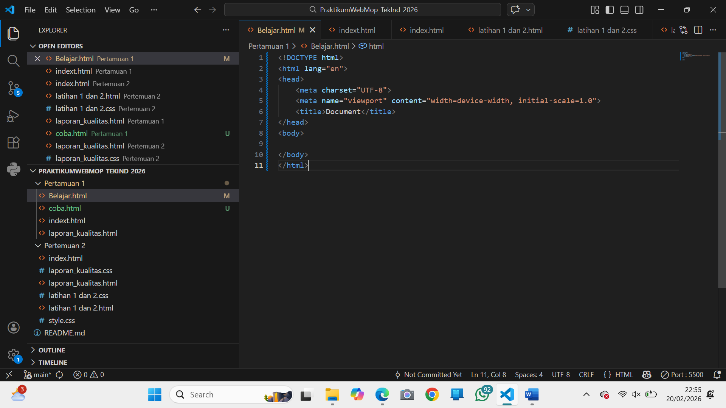 [ Tempel Screenshot di sini ]
Klik kanan → Insert Picture
Gambar E.1 – Kerangka HTML Dasar
E.2 Langkah 2 – Menyusun Profil Lini Produksi
Penullis diminta untuk membuat halaman profil sebuah mesin produksi dengan menghapus isi ’<body>’ dan menggantinya dengan kode yang tertera di dalam modul.
/* ======= KODE / OUTPUT LANGKAH 2 ======= */
<!DOCTYPE html>
<html lang="en">
<head>
<meta charset="UTF-8">
<meta name="viewport" content="width=device-width, initial-scale=1.0">
<title>Document</title>
</head>
<body>
<h1>Profil Mesin CNC-01</h1>
<hr>

<h2>Spesifikasi Teknis</h2>
<ul>
<li><strong>Merk:</strong> Yamazaki Mazak</li>
<li><strong>Kapasitas:</strong> 500 unit/hari</li>
<li><strong>Status:</strong> <span style="color: green;">Operasional</span></li>
</ul>

<h2>Jadwal Pemeliharaan</h2>
<table border="1" cellpadding="10">
<thead>
<tr>
<th>Tanggal</th>
<th>Jenis Perawatan</th>
<th>Penanggung Jawab</th>
</tr>
</thead>
<tbody>
<tr>
<td>12 Jan 2024</td>
<td>Penggantian Oli</td>
<td>Teknisi A</td>
</tr>
<tr>
<td>15 Feb 2024</td>
<td>Kalibrasi Presisi</td>
<td>Teknisi B</td>
</tr>
</tbody>
</table>
</body>
</body>
</html>

Screenshot Hasil:
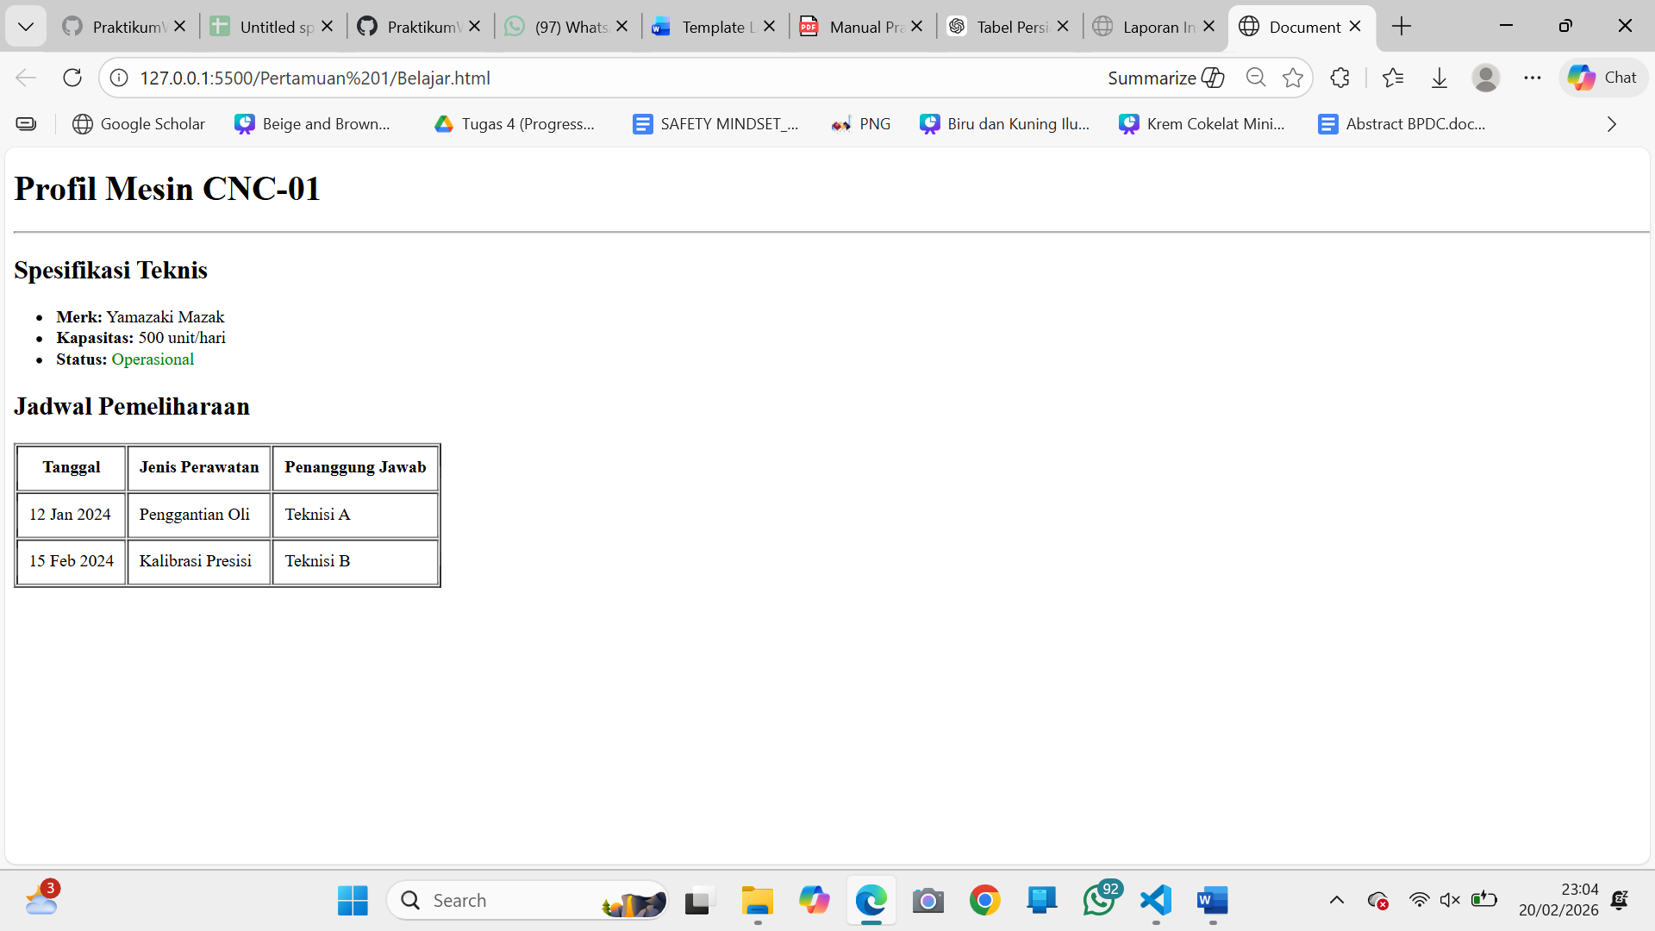 [ Tempel Screenshot di sini ]
Klik kanan → Insert Picture
Gambar E.2 – Susunan Profil Lini Produksi
E.3 Langkah 3 – Membuat Form Input data Produksi
Di bawah tabel pada langkah 2, ditambahkan kode yang tertera pada modul untuk membuat formulir input harian
/* ======= KODE / OUTPUT LANGKAH 3 ======= */
<!DOCTYPE html>
<html lang="en">
<head>
<meta charset="UTF-8">
<meta name="viewport" content="width=device-width, initial-scale=1.0">
<title>Data Mesin Produksi - Lini A</title>
</head>
<body>
<hearder>
<h1>Profil Mesin CNC-01</h1>
</hearder>
<section>
<hr>
<h2>Spesifikasi Teknis</h2>
<ul>
<li><strong>Merk:</strong> Yamazaki Mazak</li>
<li><strong>Kapasitas:</strong> 500 unit/hari</li>
<li><strong>Status:</strong> <span style="color: green;">Operasional</span></li>
</ul>
</section>

<section>
<h2>Jadwal Pemeliharaan</h2>
<table border="1" cellpadding="10">
<thead>
<tr>
<th>Tanggal</th>
<th>Jenis Perawatan</th>
<th>Penanggung Jawab</th>
<th>Status</th>
</tr>
</thead>
<tbody>
<tr>
<td>12 Jan 2024</td>
<td>Penggantian Oli</td>
<td>Teknisi A</td>
<td>Selesai/Pending</td>
</tr>
<tr>
<td>15 Feb 2024</td>
<td>Kalibrasi Presisi</td>
<td>Teknisi B</td>
<td>Selesai/Pending</td>
</tr>
</tbody>
</table>
</section>

<section>
<hr>
<h2>Input Data Harian</h2>
<form action="">
<label for="tanggal">Tanggal:</label><br>
<input type="date" id="tanggal" name="tanggal" required><br><br>

<label for="shift">Shift Kerja:</label><br>
<select id="shift" name="shift">
<option value="Pagi">Pagi (08:00 - 16:00)</option>
<option value="Siang">Siang (16:00 - 24:00)</option>
<option value="Malam">Malam (00:00 - 08:00)</option>
</select><br><br>

<label for="jumlah">Jumlah Produksi (Unit):</label><br>
<input type="number" id="jumlah" name="jumlah" min="0" placeholder="Masukkan
jumlah..." max="600"><br><br>

<label for="catatan">Catatan Kerusakan:</label><br>
<textarea id="catatan" name="catatan" rows="4" cols="50"
placeholder="Deskripsikan jika ada kendala..."></textarea><br><br>

<button type="submit">Simpan Data</button>
</form>
</section>
</body>
</html>

Screenshot Hasil:
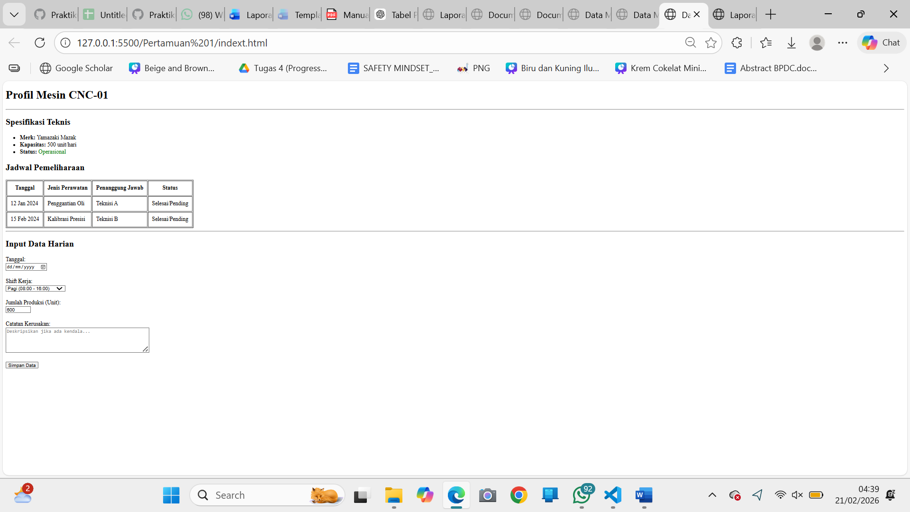 [ Tempel Screenshot di sini ]
Klik kanan → Insert Picture
Gambar E.3 – Tampilan Form Input Data Produksi
F. LATIHAN DAN TUGAS MANDIRI
Jawab dan dokumentasikan seluruh latihan/tugas yang ada di bagian "Latihan/Tugas Mandiri" pada modul Anda.

F.1 Latihan 1 – Pengayaan Tabel
Pertanyaan / Instruksi Latihan:
Tambahkan satu kolom baru di tabel "Jadwal Pemeliharaan" bernama "Status" dan isi datanya secara manual (Selesai/Pending).
Jawaban / Kode Solusi:
<!DOCTYPE html>
<html lang="en">
<head>
<meta charset="UTF-8">
<meta name="viewport" content="width=device-width, initial-scale=1.0">
<title>Data Mesin Produksi - Lini A</title>
</head>
<body>
<hearder>
<h1>Profil Mesin CNC-01</h1>
</hearder>
<section>
<hr>
<h2>Spesifikasi Teknis</h2>
<ul>
<li><strong>Merk:</strong> Yamazaki Mazak</li>
<li><strong>Kapasitas:</strong> 500 unit/hari</li>
<li><strong>Status:</strong> <span style="color: green;">Operasional</span></li>
</ul>
</section>

<section>
<h2>Jadwal Pemeliharaan</h2>
<table border="1" cellpadding="10">
<thead>
<tr>
<th>Tanggal</th>
<th>Jenis Perawatan</th>
<th>Penanggung Jawab</th>
<th>Status</th>
</tr>
</thead>
<tbody>
<tr>
<td>12 Jan 2024</td>
<td>Penggantian Oli</td>
<td>Teknisi A</td>
<td>Selesai/Pending</td>
</tr>
<tr>
<td>15 Feb 2024</td>
<td>Kalibrasi Presisi</td>
<td>Teknisi B</td>
<td>Selesai/Pending</td>
</tr>
</tbody>
</table>
</section>

<section>
<hr>
<h2>Input Data Harian</h2>
<form action="">
<label for="tanggal">Tanggal:</label><br>
<input type="date" id="tanggal" name="tanggal" required><br><br>

<label for="shift">Shift Kerja:</label><br>
<select id="shift" name="shift">
<option value="Pagi">Pagi (08:00 - 16:00)</option>
<option value="Siang">Siang (16:00 - 24:00)</option>
<option value="Malam">Malam (00:00 - 08:00)</option>
</select><br><br>

<label for="jumlah">Jumlah Produksi (Unit):</label><br>
<input type="number" id="jumlah" name="jumlah" min="0" placeholder="Masukkan
jumlah..."><br><br>

<label for="catatan">Catatan Kerusakan:</label><br>
<textarea id="catatan" name="catatan" rows="4" cols="50"
placeholder="Deskripsikan jika ada kendala..."></textarea><br><br>

<button type="submit">Simpan Data</button>
</form>
</section>
</body>
</html>

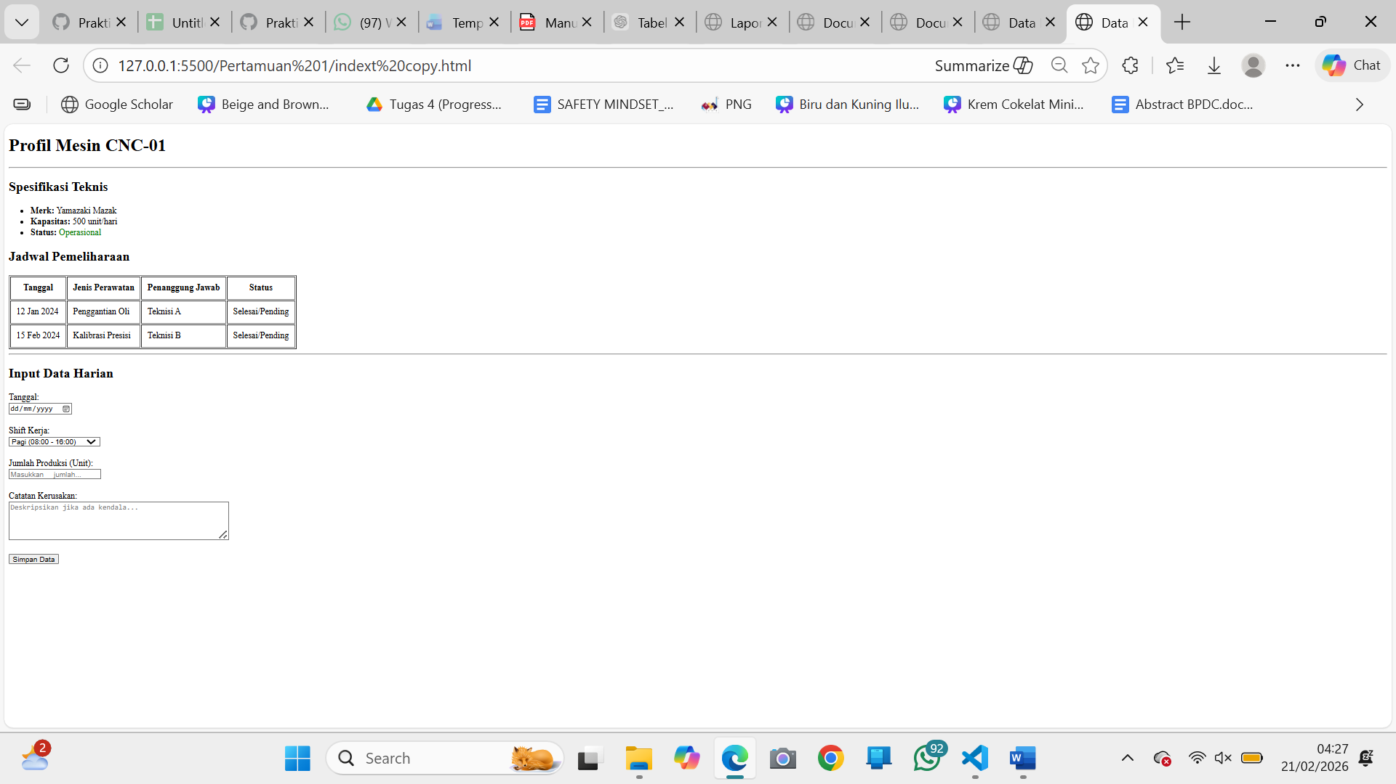 [ Screenshot Hasil Latihan 1 ]
Gambar F.1 – Penambahan Kolom Baru Tabel
F.2 Latihan 2 – Validasi Dasar
Pertanyaan / Instruksi Latihan:
Pada input "Jumlah Produksi", tambahkan atribut `max` dengan nilai 600 (maksimal kapasitas mesin).

Jawaban / Kode Solusi:
<!DOCTYPE html>
<html lang="en">
<head>
<meta charset="UTF-8">
<meta name="viewport" content="width=device-width, initial-scale=1.0">
<title>Data Mesin Produksi - Lini A</title>
</head>
<body>
<hearder>
<h1>Profil Mesin CNC-01</h1>
</hearder>
<section>
<hr>
<h2>Spesifikasi Teknis</h2>
<ul>
<li><strong>Merk:</strong> Yamazaki Mazak</li>
<li><strong>Kapasitas:</strong> 500 unit/hari</li>
<li><strong>Status:</strong> <span style="color: green;">Operasional</span></li>
</ul>
</section>

<section>
<h2>Jadwal Pemeliharaan</h2>
<table border="1" cellpadding="10">
<thead>
<tr>
<th>Tanggal</th>
<th>Jenis Perawatan</th>
<th>Penanggung Jawab</th>
<th>Status</th>
</tr>
</thead>
<tbody>
<tr>
<td>12 Jan 2024</td>
<td>Penggantian Oli</td>
<td>Teknisi A</td>
<td>Selesai/Pending</td>
</tr>
<tr>
<td>15 Feb 2024</td>
<td>Kalibrasi Presisi</td>
<td>Teknisi B</td>
<td>Selesai/Pending</td>
</tr>
</tbody>
</table>
</section>

<section>
<hr>
<h2>Input Data Harian</h2>
<form action="">
<label for="tanggal">Tanggal:</label><br>
<input type="date" id="tanggal" name="tanggal" required><br><br>

<label for="shift">Shift Kerja:</label><br>
<select id="shift" name="shift">
<option value="Pagi">Pagi (08:00 - 16:00)</option>
<option value="Siang">Siang (16:00 - 24:00)</option>
<option value="Malam">Malam (00:00 - 08:00)</option>
</select><br><br>

<label for="jumlah">Jumlah Produksi (Unit):</label><br>
<input type="number" id="jumlah" name="jumlah" min="0" placeholder="Masukkan
jumlah..." max="600"><br><br>

<label for="catatan">Catatan Kerusakan:</label><br>
<textarea id="catatan" name="catatan" rows="4" cols="50"
placeholder="Deskripsikan jika ada kendala..."></textarea><br><br>

<button type="submit">Simpan Data</button>
</form>
</section>
</body>
</html>

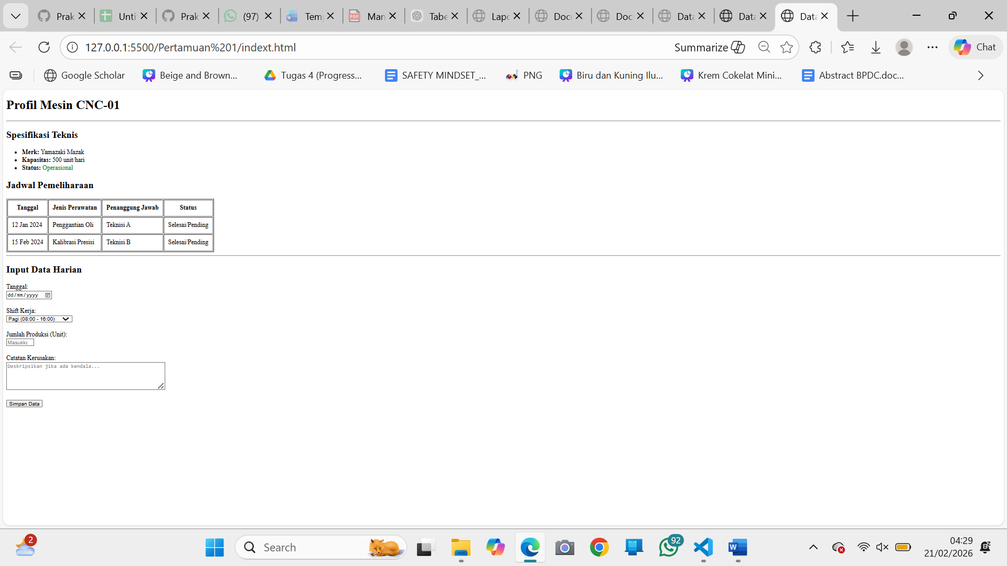 [ Screenshot Hasil Latihan 2 ]
Gambar F.2 – Penambahan Atribut Max

F.3 Tugas Proyek Mini – [Judul Proyek]
Deskripsi proyek mini:
[Salin instruksi Tugas Proyek Mini dari manual praktikum]
Buatlah halaman HTML baru bernama `laporan_kualitas.html`. Halaman ini berisi formulir "Laporan Inspeksi Kualitas" dengan field:
- ID Produk (Text)
- Nama Inspektur (Text)
- Jenis Cacat (Radio Button: Geometri, Permukaan, Fungsional)
- Jumlah Cacat (Number)
- Foto Produk (Input type file - placeholder saja)
- Tombol Submit

Penjelasan pendekatan/solusi yang digunakan:
[Tuliskan penjelasan Anda tentang cara menyelesaikan proyek mini ini]

Pada proyek mini ini, saya mulai dengan membaca instruksi modul lalu membuat file laporan_kualitas.html dengan struktur dasar HTML di VS Code. Setelah itu, saya menyusun bagian form secara bertahap, mulai dari judul halaman sampai ke setiap input yang dibutuhkan. Saya menyesuaikan tipe input seperti text, radio, number, dan file sesuai fungsinya, serta menambahkan atribut seperti required dan min agar data lebih terkontrol. Terakhir, saya mengecek hasilnya di browser menggunakan Live Server untuk memastikan semua bagian tampil dan berjalan sesuai yang diminta.

Kode Utama:
<!DOCTYPE html>
<html lang="en">

<head>
<meta charset="UTF-8">
<meta name="viewport" content="width=device-width, initial-scale=1.0">
<title>Laporan Inspeksi Kualitas_Nanik Wijayanti_23051430006</title>
</head>

<body>
<div class="container">
<header>
<h1>Laporan Inspeksi Kualitas</h1>
<h3>Dibuat oleh : Nanik Wijayanti (23051430006)</h3>
</header>
<section>
<form action="">
<!-- field id produk -->
<label for="id_produk">Id Produk :</label><br>
<input type="text" id="id_produk" name="Id Produk" placeholder="Masukkan id produk" required><br><br>

<!-- field nama inspektur -->
<label for="nama_inspektur">Nama Inspektur :</label><br>
<input type="text" id="nama_inspektur" name="nama_inspektur" placeholder="Masukkan nama inspektur"
required><br><br>

<!-- field jenis cacat -->
<label>Jenis Cacat :</label>
<!-- Radio opsi geometri -->
<input type="radio" id="geometri" name="status" value="geometri">
<label class="label-radio" for="geometri">Geometri</label><br>
<!-- Radio opsi permukaan -->
<input type="radio" id="permukaan" name="status" value="permukaan">
<label class="label-radio" for="permukaan">Permukaan</label><br>
<!-- Radio opsi fungsional -->
<input type="radio" id="fungsional" name="status" value="fungsional">
<label class="label-radio" for="fungsional">Fungsional</label><br><br>

<!-- field jumlah cacat -->
<label for="jumlah_cacat">Jumlah Produk Cacat(Unit) :</label><br>
<input type="number" id="jumlah_cacat" name="jumlah_cacat" min="0"
placeholder="Masukkan jumlah produk cacat"><br><br>

<!-- field foto produk -->
<label for="foto_produk">Upload Foto Produk :</label><br>
<input type="file" id="foto_produk" name="foto_produk"
placeholder="Upload foto produk dari perangkat Anda">
<br><br>
<button type="submit">Simpan Data</button><br><br>
<button type="reset">Reset data</button>
</form>
</section>
</div>
</body>

</html>

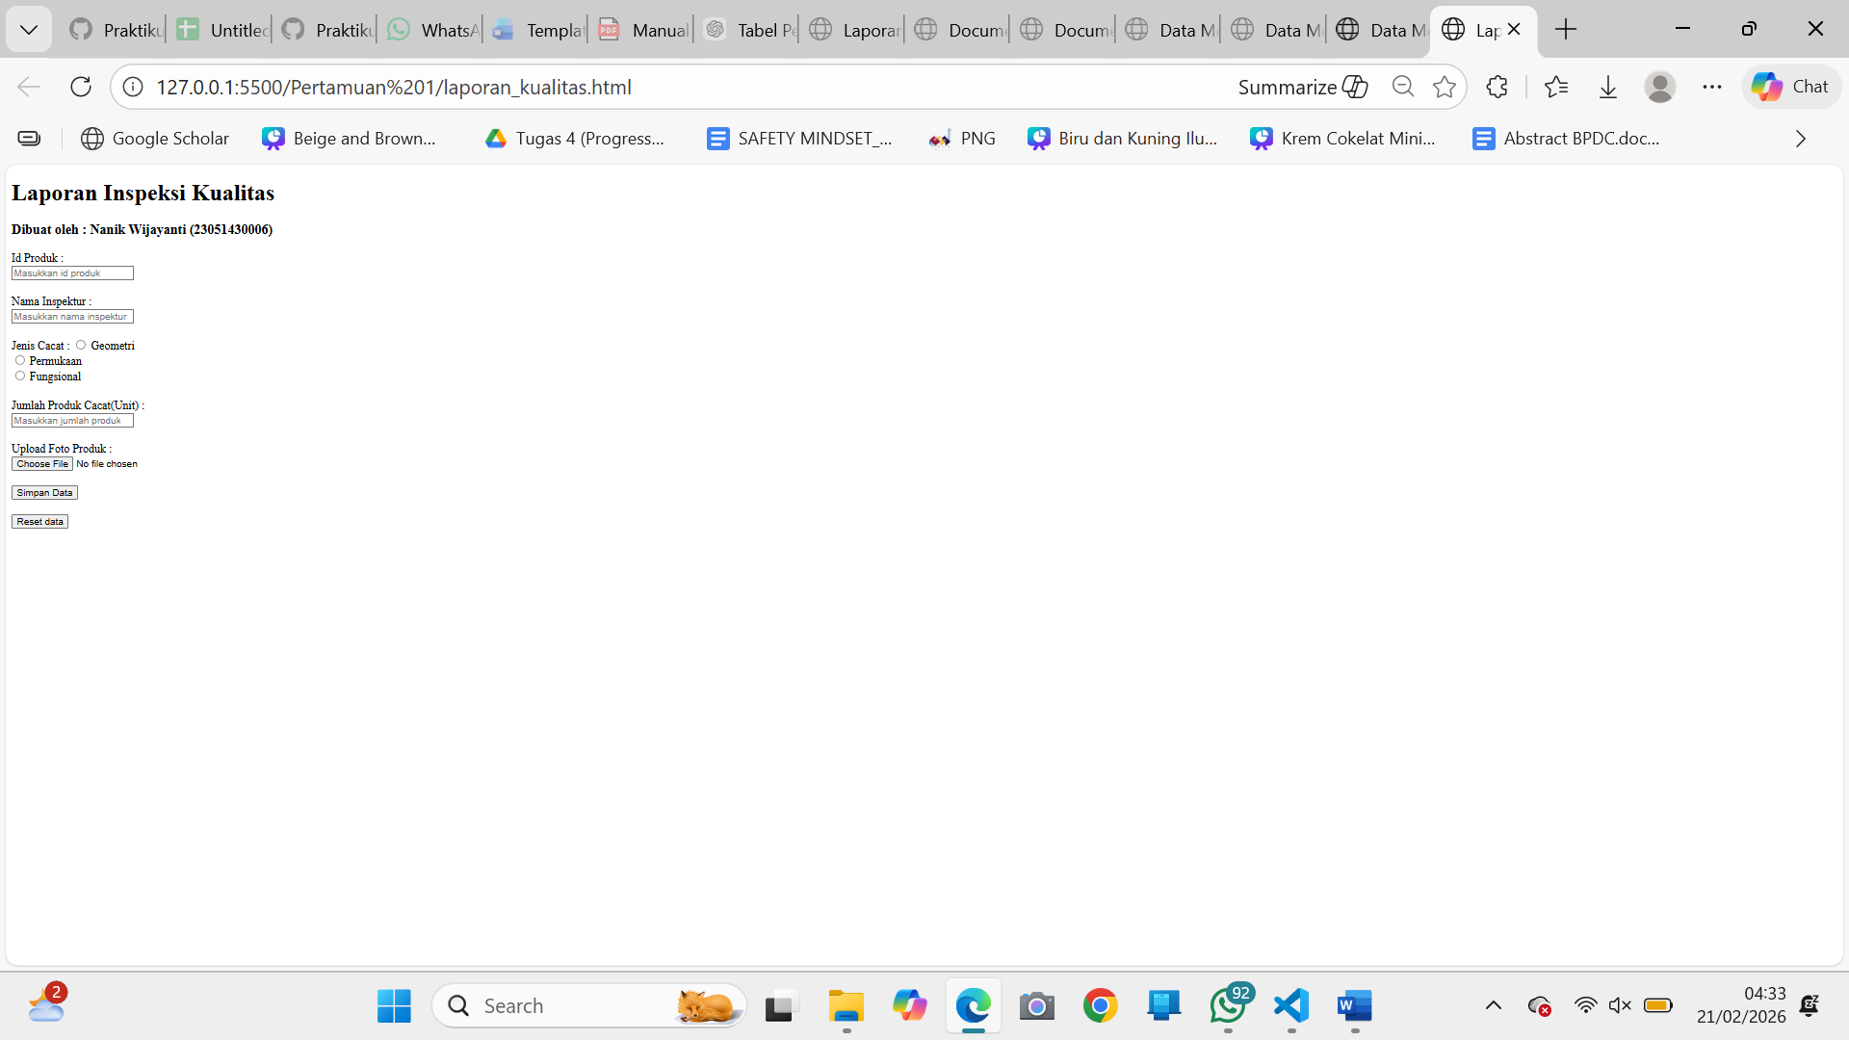 [ Screenshot Hasil Proyek Mini ]
Gambar F.3 – Hasil halaman ”Laporan Inspeksi Kualitas”

G. PEMBAHASAN
Analisis hasil praktikum secara kritis. Jawab pertanyaan berikut dengan lengkap dan mendalam (bukan hanya "ya/tidak").

G.1 Analisis Kesesuaian Hasil dengan Teori
[Apakah hasil yang Anda peroleh sesuai dengan teori/konsep yang dipelajari? Jelaskan secara spesifik dengan mengacu pada hasil kode/output Anda.]

Ya, hasil yang saya peroleh sudah sesuai dengan teori dan konsep HTML dasar yang dipelajari pada modul ini. Secara struktur, halaman yang saya buat sudah mengikuti kerangka dasar HTML seperti adanya ’<!DOCTYPE html>’, tag ’<html>’, ’<head>’, dan ’<body>’. Pada bagian isi, saya menggunakan ’<h1>’ untuk judul, serta ’<form>’ sebagai wadah utama input data, sesuai dengan konsep bahwa form digunakan untuk mengumpulkan data dari pengguna.

G.2 Kendala yang Ditemukan dan Solusinya
Kendala / Error yang Ditemukan | Solusi yang Diterapkan
Kendala yang ditemukan yaitu dari saya sendiri yaitu lupa untuk menutup tag nya, di VS Code kadang sudah otomatis, tetapi Ketika mengedit bagian tertentu perlu menutup tag nya. | Mengecek Kembali apa yang menjadi penyebab error lalu menutup tag nya.

G.3 Kaitan dengan Penerapan di Industri
[Bagaimana keterampilan/teknik yang dipelajari pada modul ini dapat diterapkan dalam konteks Teknik Industri nyata? Berikan contoh skenario konkret.]

Menurut saya, keterampilan yang dipelajari pada modul ini memang terlihat sederhana karena masih sebatas HTML dasar, tetapi sebenarnya sangat relevan dengan dunia Teknik Industri. Dalam praktiknya, banyak aktivitas di industri yang sudah menggunakan sistem berbasis web, seperti pencatatan produksi, laporan kualitas, sampai monitoring performa mesin. Dengan memahami cara menyusun struktur halaman dan membuat form yang rapi, kita jadi lebih paham bagaimana sebuah sistem informasi dirancang agar mudah digunakan dan tidak membingungkan pengguna.

Contohnya di perusahaan manufaktur, setiap akhir shift operator biasanya harus mengisi laporan produksi harian. Jika form dibuat dengan struktur yang jelas, label yang sesuai, dan tipe input yang tepat seperti number untuk jumlah produksi atau radio untuk jenis cacat, maka proses pengisian data jadi lebih cepat dan minim kesalahan. Data yang masuk pun lebih akurat dan bisa langsung digunakan oleh supervisor atau manajer untuk evaluasi. Dari sini terlihat bahwa kemampuan dasar HTML bukan hanya soal membuat tampilan web, tetapi juga mendukung efisiensi kerja dan pengambilan keputusan di lingkungan industri.

H. KESIMPULAN
Tuliskan 3–5 poin kesimpulan yang merangkum hal-hal yang dipelajari dan dicapai pada praktikum modul ini. Kesimpulan harus spesifik, bukan bersifat umum.

1 | Pada praktikum ini saya memahami struktur dasar HTML mulai dari penggunaan <!DOCTYPE html>, <html>, <head>, hingga <body> sebagai kerangka utama sebuah halaman web.
2 | Saya menyadari bahwa ketelitian dalam penulisan tag dan atribut sangat penting karena kesalahan kecil dapat mempengaruhi tampilan dan fungsi halaman.

I. DAFTAR PUSTAKA
Tuliskan semua sumber referensi yang digunakan dalam format APA 7th Edition. Minimal 3 referensi yang relevan (termasuk Manual Praktikum dan sumber online resmi seperti MDN, Reactjs.org, dll).

No. | Referensi (Format APA 7th Edition)
[1] | Burhandenny, A. E. (2026). Manual Praktikum Aplikasi Web dan Mobile Semester Genap 2025/2026. Program Studi Teknik Industri, Universitas Negeri Yogyakarta.
[2] | Sovia, ini, dan Jimmy Febio. 2011. Membangun Aplikasi E-Library Menggunakan HTML, PHP SCRIPT, dan MYSQL Database. Jurnal Processor, VI(2), 54-38.
[3] | Rivai, D. A., dan Bambang Eka Purnama. 2014. Pembangunan Sistem Informasi Pengolahan Data Nilai Siswa Berbasis Web Pada Sekolah Mengengah Kejuruhan (SMK) Mift
[4] | Thamrin, H., Fajarianto, O., & Ahmad, A. (2021). Pelatihan Pemrograman Css Dan Html Di Smk Avicena. Abdimas Awang Long, 4(1), 51-60.

J. LEMBAR PENILAIAN DAN PENGESAHAN

RUBRIK PENILAIAN LAPORAN
Aspek Penilaian |  | Bobot
No. | Aspek Penilaian |  | Bobot (%) | Nilai (0-100) | Skor Akhir | Catatan Penilai
1 | Kelengkapan Isi (Semua bagian A–I terisi lengkap) |  | 20%
2 | Kualitas Dasar Teori (Ditulis dengan bahasa sendiri, relevan, minimal 3 paragraf) |  | 15%
3 | Dokumentasi Langkah Kerja (Kode & Screenshot sesuai, jelas, dan terbaca) |  | 25%
4 | Tugas/Latihan Mandiri (Semua latihan & proyek mini dikerjakan dan berfungsi) |  | 20%
5 | Pembahasan & Analisis (Kritis, mendalam, dan relevan dengan industri) |  | 15%
6 | Kesimpulan & Tata Bahasa (Spesifik, rapi, mengikuti format yang ditentukan) |  | 5%
TOTAL NILAI AKHIR |  |  | 100%

Mahasiswa    ________________________________  Nanik Wijayanti  NIM: 23051430006 | Diperiksa oleh Asisten / Dosen  ________________________________  Dr. Eng. Ir. Aji Ery Burhandenny, S.T., M.AIT.  Tanggal: ______________________

PANDUAN DAN KETENTUAN PENGISIAN LAPORAN
Baca dengan seksama sebelum mengisi template laporan ini

1. Aturan Umum
a. | Laporan dikerjakan secara INDIVIDUAL, kecuali ada instruksi khusus dari dosen.
b. | Isi laporan harus merupakan hasil pekerjaan sendiri. Plagiarisme (menyalin laporan teman secara identik) akan mendapatkan nilai NOL (0) untuk kedua pihak.
c. | Bagian Dasar Teori HARUS ditulis dengan kalimat dan bahasa sendiri, bukan disalin mentah dari modul atau internet.
d. | Screenshot WAJIB memperlihatkan nama/NIM mahasiswa pada salah satu bagian tampilan (bisa di judul halaman web atau bagian lain) sebagai bukti keaslian pekerjaan.
e. | Semua teks dalam kotak yang berwarna abu-abu/biru muda dan bersifat miring adalah instruksi yang HARUS diganti dengan isi yang sesungguhnya.

2. Format File dan Ketentuan Pengumpulan
Hal | Ketentuan
Format File | Microsoft Word (.docx). Konversi ke PDF jika diminta dosen.
Nama File | Laporan_Modul[No]_[NIM]_[NamaLengkap].docx Contoh: Laporan_Modul02_12320001_AhmadDhani.docx
Ukuran Kertas | A4 (210 × 297 mm)
Margin | Atas: 3 cm | Bawah: 3 cm | Kiri: 4 cm | Kanan: 3 cm
Font Teks Isi | Arial, ukuran 11pt, spasi 1.15
Font Kode Program | Courier New, ukuran 10pt, latar gelap (sudah tersedia di template)
Batas Pengumpulan | 7 hari kalender setelah tanggal pelaksanaan praktikum
Media Pengumpulan | Github repository mahasiswa + konfirmasi email ke dosen
Subjek Email | [WebLab-No.Modul] NIM - Nama Lengkap Contoh: [WebLab-02] 12320001 - Ahmad Dhani

3. Kompilasi Laporan Akhir Semester
PENTING – LAPORAN AKHIR SEMESTER
Pada akhir semester, seluruh laporan modul (Modul 1–12, kecuali Modul 13 UTS dan Modul 16 UAS) akan dikompilasi menjadi SATU BERKAS LAPORAN AKHIR. Ketentuan kompilasi:

a. | Laporan setiap modul dicetak/disimpan sebagai satu dokumen terpisah sesuai template ini.
b. | Kompilasi disatukan dengan urutan: Halaman Cover Akhir → Daftar Isi → Laporan Modul 1 → Laporan Modul 2 → … → Laporan Modul 12 → Laporan Modul 14 & 15.
c. | Laporan UTS (Modul 13) dan UAS (Modul 16) dikumpulkan secara TERPISAH dengan ketentuan yang diumumkan saat ujian.
d. | Setiap laporan modul di dalam kompilasi diawali dengan halaman Cover (Bagian A di template ini) sebagai pemisah antar modul.
e. | Nama file laporan akhir: LaporanAkhir_[NIM]_[NamaLengkap].docx
f. | Laporan akhir dikumpulkan paling lambat H-3 sebelum UAS.

4. Ketentuan Pengumpulan via GitHub
PraktikumWebMob_TekInd_2026/
├── README.md
├── Laporan/
│ ├── Laporan_Modul01_[NIM].docx
│ ├── Laporan_Modul02_[NIM].docx
│ └── ... (dst hingga Modul 15)
├── Pertemuan01_[NIM]_[Nama]/
│ ├── index.html
│ └── style.css
├── Pertemuan02_[NIM]_[Nama]/
└── ... (dst)

Pastikan setiap Commit memiliki pesan yang deskriptif. Contoh: "Menambahkan Laporan Modul 02 – CSS Dasar". Lakukan Push ke GitHub setiap akhir praktikum.

5. Konsekuensi Keterlambatan Pengumpulan
Keterlambatan | Konsekuensi
1–2 hari | Pengurangan nilai 10% dari total skor laporan
3–4 hari | Pengurangan nilai 25% dari total skor laporan
5–7 hari | Pengurangan nilai 50% dari total skor laporan
> 7 hari | Laporan TIDAK DITERIMA (nilai 0) – wajib temui dosen untuk klarifikasi
Tidak dikumpulkan | Nilai laporan = 0, mahasiswa tidak diperkenankan mengikuti UAS

— Selamat mengerjakan —

